Для успешного обучения в школе в будущем, овладения ребенком учебной деятельностью, уже в младшем дошкольном возрасте следует формировать у детей элементы учебной деятельности, основанные на внимании.

Внимание — это способность человека сосредотачивать сознание на каких-либо предметах и явлениях.

Внимание ребенка дошкольного возраста носит непроизвольный характер. Дети часто отвлекается, не могут подолгу сосредоточиться на одном виде деятельности. Произвольное внимание начинает формироваться к концу дошкольного возраста.

Улучшить концентрацию внимания, увеличить его объем можно при помощи специальных заданий и упражнений. Ведь игра — это любимое занятие дошкольников. Поэтому развивать устойчивость внимания у детей лучше всего в игровой форме.

Мы предлагаем Вам поиграть с Вашим ребёнком в игру «Найди отличия».
Эту игру можно использовать в условиях дошкольного учреждения педагогами и в условиях семьи – родителями.

Цель:
Продолжать развивать умение сравнивать предметы, устанавливать их различие и сходство.
Задачи игры:
Продолжать развивать умение у ребенка последовательно рассматривать картинки и сравнивать их.
Продолжать знакомить с цветами спектра.
Развивать внимание, мышление, память, счет.
Активизировать речь ребенка.
Ребенку предлагается картинка с изображением одного и того же объекта, отличающегося некоторыми деталями. При рассматривании иллюстрации предлагается ребёнку найти отличия. В случае возникновения трудностей при рассматривании предъявленных объектов ребенку может быть оказана помощь задать вопросы.
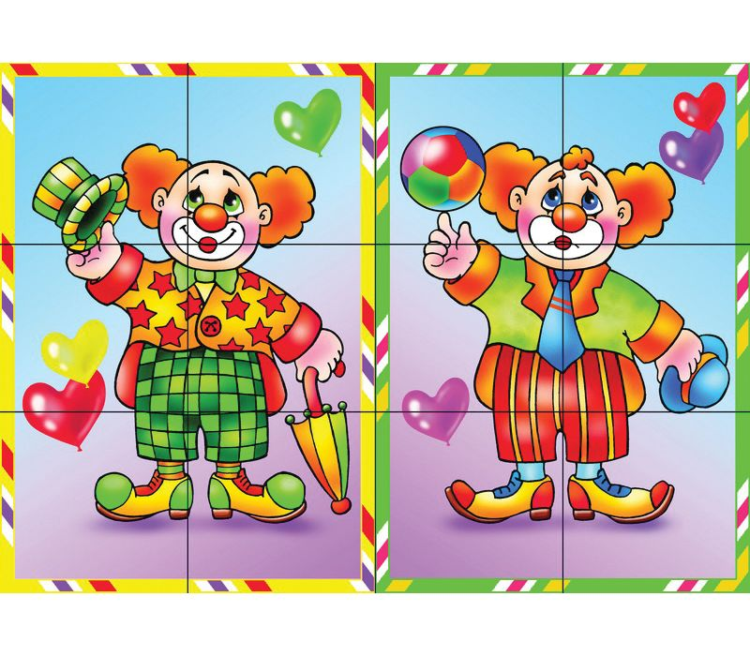
Вопросы.
- Кто нарисован на картинке?
- Кто нарисован на другой картинке?
- Они разные или одинаковые?
- Чем похожи?
- Чем они отличаются?
- Какого цвета отличия?
